# Bài thực hành 11: xây dựng trang quản trị cho MENUS

# Menu STATUS



Khi click chuyển đổi trạng thái trên nhóm menu chức năng,

## MENUS CONTROLLER

### Tìm kiếm mẩu tin có id tương ứng

//khi nhap nut thay doi Status cho mot mau tin

Menus menu = menusDAO.getRow(id);

### Sau đó, thay đổi trạng thái của Status

//thay doi trang thai Status tu 1 thanh 2 va nguoc lai

menus.Status = (posts.Status == 1) ? 2 : 1;

### cập nhật trường UpdateAt/By

//cap nhat gia tri cho UpdateAt/By

menus.UpdateBy = Convert.ToInt32(Session["UserId"].ToString());

menus.UpdateAt = DateTime.Now;

### Gọi hàm Update

//Goi ham Update trong PostsDAO

menusDAO.Update(posts);

### Thông báo thành công ở màn hình

//Thong bao thanh cong

TempData["message"] = new XMessage("success", "Cập nhật trạng thái thành công");

### Trả về trang Index

//khi cap nhat xong thi chuyen ve Index

return RedirectToAction("Index");

/////////////////////////////////////////////////////////////////////////////////////

// GET: Admin/Menu/Status

public ActionResult Status(int? id)

{

if (id == null)

{

TempData["message"] = new XMessage("danger", "Cập nhật không thành công");

return RedirectToAction("Index");

}

Menus menu = menusDAO.getRow(id);

if (menu == null)

{

TempData["message"] = new XMessage("danger", "Cập nhật không thành công");

return RedirectToAction("Index");

}

menus.UpdateAt = DateTime.Now;

menus.UpdateBy = Convert.ToInt32(Session["UserId"].ToString());

menus.Status = (menu.Status == 1) ? 2 : 1;

menusDAO.Update(menu);

TempData["message"] = new XMessage("success", "Cập nhật thành công");

return RedirectToAction("Index");

}

# Thử nghiệm

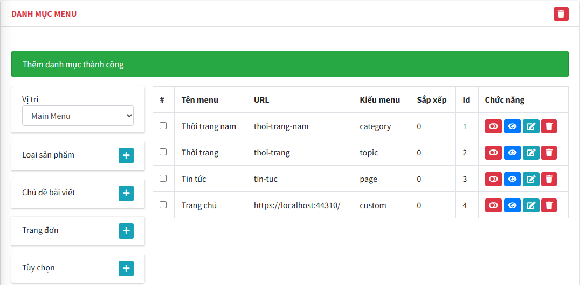

## Sau khi thay đổi

